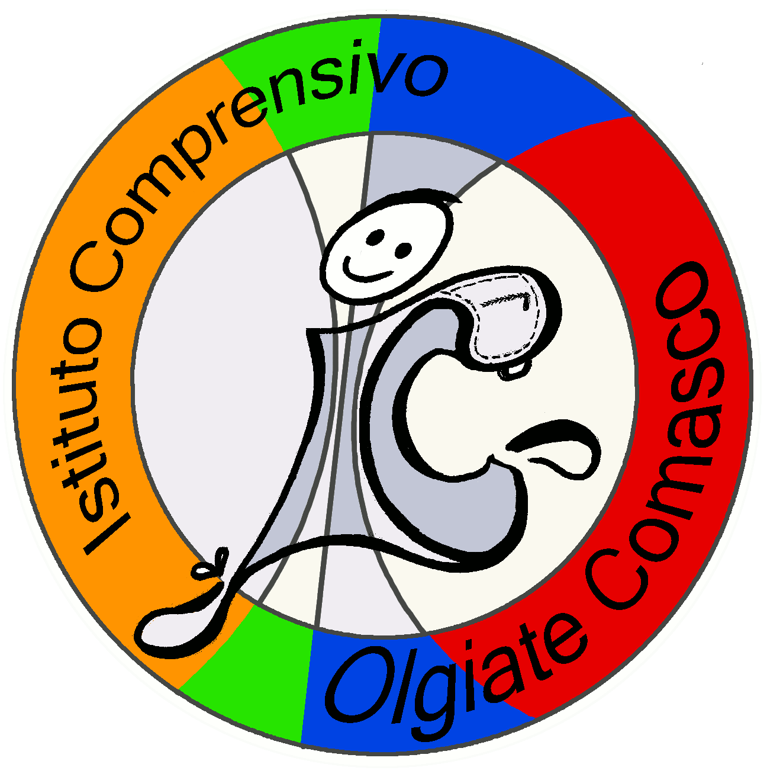 | ISTITUTO COMPRENSIVO STATALE  Scuola dell’Infanzia, Primaria e Secondaria di I Grado  Piazza Volta 4/a 22077 OLGIATE COMASCO (CO)  tel. 031-944033 / 947207 fax 031-944033  cod.min. COIC80700A - cod.fisc. 80013700135  e.mail - coic80700a@istruzione.it – PEC coic80700a@pec.istruzione.it  sito - www.icolgiatecomasco.gov.it | 

Circolare n.

AI DOCENTI
Scuola secondaria di 1° grado

Oggetto: uscita- progetto accoglienza

Come approvato dal collegio dei docenti sabato 29 settembre è prevista l’uscita in località Pineta delle classi prime. Le classi saranno impegnate in attività ludico-sportive, coordinate dal prof. De Bernardinis, dalle ore 9 alle ore 13 circa e saranno accompagnati dai seguenti insegnanti:

classi | Docente accompagnatore
1 A | Perlini
1 B | Visone
1 C | Riva
1 D | Valenti-
1 E | Greco
1 F | Bottinelli
Accompagneranno le classi anche gli insegnanti di sostegno Nocera, Meroni, Olivadoti.

L’orario dei sotto indicati docenti subirà i seguenti cambiamenti

docente | ora | Classe
Arcelaschi | 3^ | 2 F
Baratta | 3^ | 3 C
Marzorati | 2^ | 3 E
Marziano | 2^ | 2 D
Luraschi | 2^ | 2 F
Bidoia | 2^ | 2 C
Torre | 4^ | 3 A
Guarisco | 4^ | 3 B
:
I docenti privi della classe nell’ora prevista restano a disposizione dell’istituto.

Olgiate Comasco 28-IX-2013

IL DIRIGENTE SCOLASTICO
(prof. Cosimo Capogrosso)

